# 1、直接看，下面讲

|  |
| --- |
| #!/bin/bash  echo 开始启动weblogic 7001端口服务  export wl_log_path="/usr/local/weblogic/user_projects/domains/healer_domain/log/$(date '+%Y%m%d-%H%M%S')"  echo 输入 ctrl + c 退出  /usr/local/weblogic/user_projects/domains/healer_domain/startWebLogic.sh 1>$wl_log_path.log 2>$wl_log_path.err  echo 启动完毕  sleep |

## 1、#!/bin/sh，shell脚本的申明

## 2、环境变量的设置，可以直接写名字，不需要export

## 3、输入路径直接就能启动startWebLogic.sh， 后面的 1 表示成功的日志，2表示错误的日志、>表示输出到哪里

## 4、测试，成功

### 1、命令如下

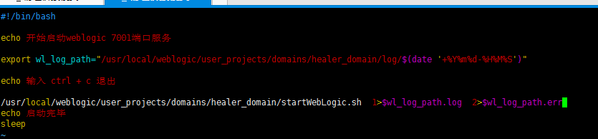

### 2、执行

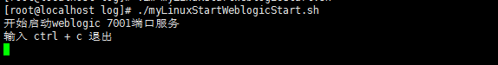

### 3、观察日志

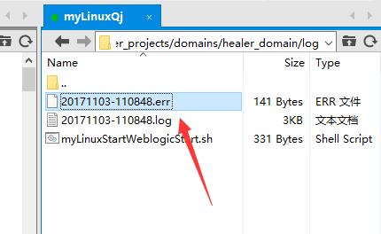

# 2、日期的设置

1. echo "====================================================="
2. echo "show linux original format date and time:"
3. echo DateTime: $(date)
4. echo "====================================================="
6. echo "show date time like format: YYYY-MM-DD HH:MM:SS"
7. NOW_DATE_TIME=$(date "+%Y-%m-%d %H:%M:%S")
8. echo $NOW_DATE_TIME
9. echo "====================================================="
11. echo "show date time like format: YYYYMMDD-HHMMSS"
12. NOW_TIME=$(date "+%Y%m%d-%H%M%S")
13. echo $NOW_TIME
14. echo "====================================================="
16. echo "show last year:"
17. LAST_YEAR=$(date "+%Y-%m-%d %H:%M:%S" --date="-1 years")
18. echo $LAST_YEAR
19. echo "====================================================="
21. echo "show next year:"
22. NEXT_YEAR=$(date "+%Y-%m-%d %H:%M:%S" --date="1 years")
23. echo $NEXT_YEAR
24. echo "====================================================="
26. echo "show last month:"
27. LAST_MONTH=$(date "+%Y-%m-%d %H:%M:%S" --date="-1 months")
28. echo $LAST_MONTH
29. echo "====================================================="
31. echo "show next month:"
32. NEXT_MONTH=$(date "+%Y-%m-%d %H:%M:%S" --date="1 months")
33. echo $NEXT_MONTH
34. echo "====================================================="
36. echo "show last day:"
37. LAST_DAY=$(date "+%Y-%m-%d %H:%M:%S" --date="-1 days")
38. echo $LAST_DAY
39. echo "====================================================="
41. echo "show next day:"
42. NEXT_DAY=$(date "+%Y-%m-%d %H:%M:%S" --date="1 days")
43. echo $NEXT_DAY
44. echo "====================================================="
46. echo "show last hour:"
47. LAST_HOUR=$(date "+%Y-%m-%d %H:%M:%S" --date="-1 hours")
48. echo $LAST_HOUR
49. echo "====================================================="
51. echo "show next hour:"
52. NEXT_HOUR=$(date "+%Y-%m-%d %H:%M:%S" --date="1 hours")
53. echo $NEXT_HOUR
54. echo "====================================================="
56. echo "show last minute:"
57. LAST_MINUTE=$(date "+%Y-%m-%d %H:%M:%S" --date="-1 minutes")
58. echo $LAST_MINUTE
59. echo "====================================================="
61. echo "show next minute:"
62. NEXT_MINUTE=$(date "+%Y-%m-%d %H:%M:%S" --date="1 minutes")
63. echo $NEXT_MINUTE
64. echo "====================================================="
66. echo "show last second:"
67. LAST_SECOND=$(date "+%Y-%m-%d %H:%M:%S" --date="-1 seconds")
68. echo $LAST_SECOND
69. echo "====================================================="
71. echo "show next second:"
72. NEXT_SECOND=$(date "+%Y-%m-%d %H:%M:%S" --date="1 seconds")
73. echo $NEXT_SECOND
74. echo "====================================================="

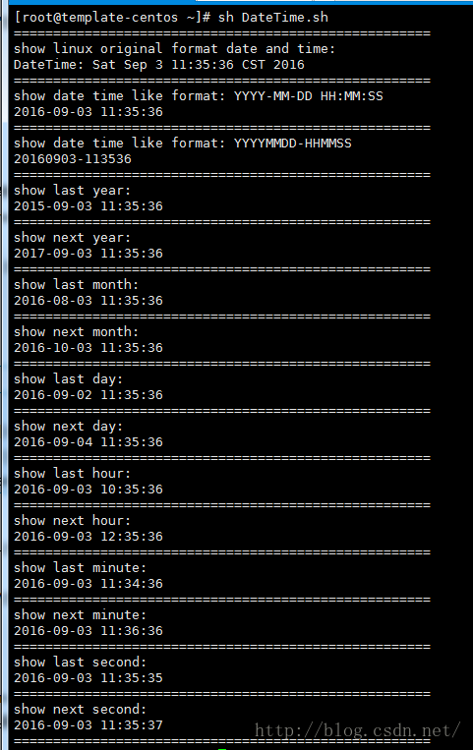

# 3、屏幕上输出

## tail -f filename

### 解释：会把filename里最尾部的内容显示在屏幕上,并且刷新,使你看到最新的文件内容.

### nohup ./startWebLogic.sh > netpay18004.log & tail -f netpay18004.log